Dosquebradas, 17 de marzo de 2020

Señor:

USUARIO.

Asunto: Reinstalación del servicio.

Cordial saludo.

En cumplimiento al plan de contingencia ordenado por el gobierno Nacional según resolución CRA 911 DE 2020 se le informa que la Empresa reinstalará el servicio de acueducto provisionalmente con el fin de unir esfuerzos y evitar que se propague el virus COVID-19. En visita realizada a su predio por la Empresa SERVICIUDAD E.S.P se pudo evidenciar que simultáneamente tiene otra fuente de abastecimiento de agua por parte de un acueducto comunitario.

Dado lo anterior, se le informa si requiere el servicio debe solicitarlo a la empresa por cualquiera de nuestros canales virtuales.

Atentamente,

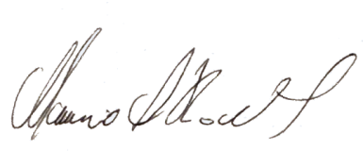

MAURICIO ANDRES RODAS TABORDA.

Subgerente del Área Comercial y Mercadeo.

Cuenta:

Lo solicita: